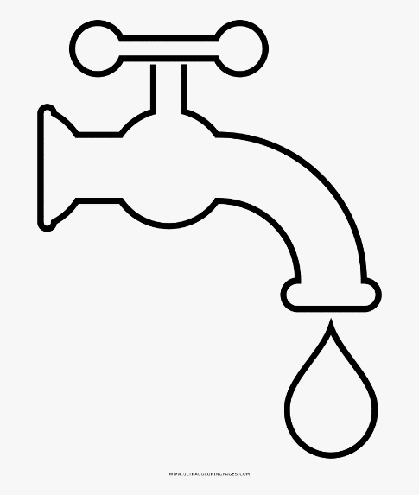

POKUS!
UZMI PROZIRNU ČAŠU I NATOČI VODE.
PROBAJ VODU I OTKRIJ KAKVOG JE OKUSA.
POMIRIŠI VODU I OTKRIJ KAKVOG JE MIRISA.
POGLEDAJ VODU I OTKRIJ KAKVE JE BOJE.
POGLEDAJ VODU I OTKRIJ KAKVOG JE OBLIKA.
JOŠ JEDNOM POGLEDAJ PREZENTACIJU O VODI.

VODA JE BEZ OKUSA, MIRISA, BOJE, I BEZ OBILKA!

